УДК: 519.615
Секанто-сохраняющий метод Бройдена как обобщение классических квазиньютоновских методов и ускорения Андерсона

Р. М. Можаев
Московский физико-технический институт (национальный исследовательский университет)
Введение. Квазиньютоновские методы решения нелинейных систем $F\left(x\right)\text{=}0$ строят последовательность приближений, используя аппроксимацию якобиана $B_{k}$ вместо его точного вычисления. Такие методы применяются для решения вариационных неравенств [1] и в задачах гладкой оптимизации, где $F\text{=}gradf$ и $B_{k}$ приближает гессиан. Двумя основными подходами являются метод Бройдена [2], накапливающий ранг-1 обновления, и ускорение Андерсона [3], пересобирающее аппроксимацию на каждом шаге. В настоящей работе вводится секанто-сохраняющий метод (SP-Broyden), который обобщает оба подхода, а также мультисекущий метод Бройдена, через единый параметрический алгоритм.
Постановка задачи. Ранг-1 обновление $B_{k\text{+}1}\text{=}B_{k}\text{+}\left(y_{k}−B_{k}s_{k}\right){v_{k}^{T}}/{\left(v_{k}^{T}s_{k}\right)}$, где $s_{k}\text{=}d_{k}$, $y_{k}\text{=}F\left(x_{k\text{+}1}\right)−F\left(x_{k}\right)$, удовлетворяет секущему условию $B_{k\text{+}1}s_{k}\text{=}y_{k}$ при любом $v_{k}$ с $v_{k}^{T}s_{k}≠0$. При классическом выборе $v_{k}\text{=}s_{k}$ прежние секущие условия $B_{k\text{+}1}s_{j}\text{=}y_{j}\left(j\text{<}k\right)$ нарушаются на величину $\left(y_{k}−B_{k}s_{k}\right)s_{k}^{T}{s_{j}}/{s_{k}^{T}}s_{k}$, что ведет к деградации аппроксимации якобиана.
Предлагаемый метод. Выберем $v_{k}$ как решение задачи $minv^{T}v$ при $v^{T}s_{k}\text{=}1$, $v^{T}s_{j}\text{=}0\left(j\text{=}k−1,...,k−p\right)$, где $p≥0$ — глубина сохранения. Решение: $v_{k}\text{=}S_{p}{\left(S_{p}^{T}S_{p}\right)}^{−1}e_{1}$, где $S_{p}\text{=}\left[s_{k}𞸀...𞸀s_{k−p}\right]$. Геометрически $v_{k}$ — проекция $s_{k}$ на ортогональное дополнение $span\left(s_{k−1},...,s_{k−p}\right).$ Адаптивная глубина определяется порогом обусловленности грамиана: $cond\left(S_{p}^{T}S_{p}\right)\text{<}τ$. Затраты: $O\left({np}^{2}\right)$ при $p≪n$.
Основные результаты.
Теорема 1 (минимальность). SP-обновление с $v_{k}$ является единственным решением задачи $min𞸀𞸀B−B_{k}𞸀𞸀_{F}$ при ограничениях $Bs_{k}\text{=}y_{k}$ и $Bs_{j}\text{=}B_{k}s_{j}$ для $j\text{=}k−1,...,k−p$. Если $B_{k}$ удовлетворяет прежним секущим условиям, то $B_{k\text{+}1}$ удовлетворяет им всем, включая новое. Доказательство: условия KKT для задачи на $v$ и единственность ранг-1 решения [4].
Теорема 2 (ускорение сходимости). Пусть якобиан $J\left(x\right)$ удовлетворяет условию Липшица $𞸀𞸀J\left(x\right)−J\left(x^{0}\right)𞸀𞸀≤L𞸀𞸀x−x^{0}𞸀𞸀$ в окрестности решения $x^{0}$, и пусть $B_{k}s_{j}\text{=}y_{j}$ для $j\text{=}k−p,...,k−1$ (все $p$ секущих условий в окне выполнены). Тогда $𞸀𞸀B_{k\text{+}1}−J\left(x^{0}\right)𞸀𞸀_{F}≤𞸀𞸀B_{k}−J\left(x^{0}\right)𞸀𞸀_{F}\text{+}O\left(𞸀𞸀x_{k}−x^{0}𞸀𞸀^{2}\right)$, то есть SP-обновление не ухудшает качество аппроксимации якобиана (в отличие от классического Бройдена, где ошибка пропорциональна $𞸀𞸀x_{k}−x^{0}𞸀𞸀$). Совместно с условиями Денниса — Море [4] это обеспечивает сверхлинейную сходимость.
Обобщение. Алгоритм SP-Broyden$\left(F,x_{0},p_{max},reset\right)$ параметризуется двумя величинами и позволяет представить известные методы как частные случаи (см. табл. 1). Ключевое различие: при $reset\text{=}false$ обновление накапливается (ранг-1), при $reset\text{=}true$ якобиан пересобирается из $I$. Мультисекущий Бройден ($p\text{=}k$, $reset\text{=}false$) сохраняет все прежние секущие условия, но требует хранения полной истории; Андерсон ($reset\text{=}true$) стирает накопленную информацию.
Таблица 1. Частные случаи алгоритма SP-Broyden
Метод | $$p$$ | reset | Ранг обн.
Бройден [2] | $$0$$ | false | 1
SP-Broyden | $$p\text{>}0$$ | false | 1
Мультисек. [4] | $$k$$ | false | $$min\left(k,n\right)$$
Андерсон [3] | $$m$$ | true | $$m$$
Численные эксперименты. Алгоритм протестирован на задачах Море — Гарбоу — Хилстрома [6] с $B_{0}\text{=}I$. На рис. 1 показана сходимость на двух задачах. Discrete BVP ($n\text{=}100$): SP-Broyden($p≤10$) — 115 итераций, Андерсон($m\text{=}10$) — 500, Бройден — 371. Broyden Banded ($n\text{=}100$): SP-Broyden — 144 итераций, Андерсон — 242, Бройден расходится.
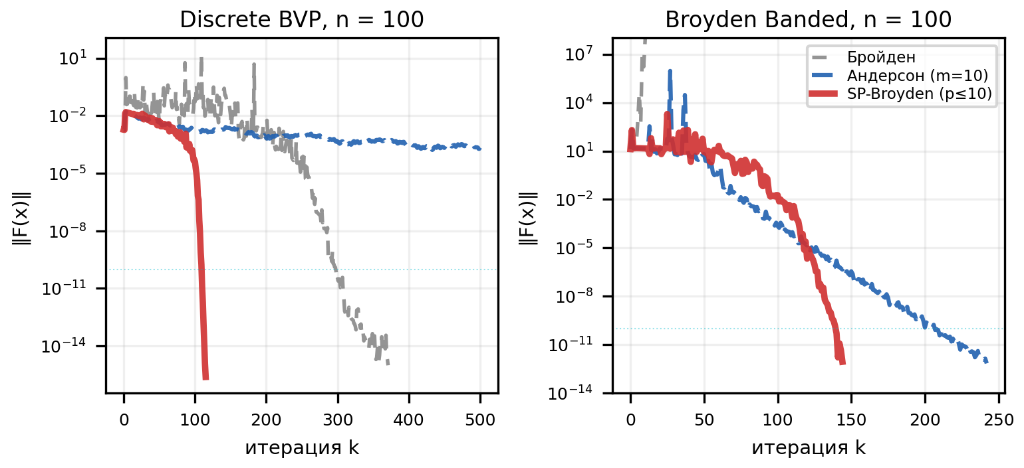
Рис. 1. Сходимость на задачах Discrete BVP и Broyden Banded (n = 100).
Выводы. Предложен SP-Broyden — единый квазиньютоновский метод, параметрически объединяющий метод Бройдена, мультисекущий метод и ускорение Андерсона. Доказаны свойство минимальности (теорема 1) и ускорение сходимости за счет сохранения секущих условий (теорема 2). Эксперименты подтверждают ускорение в 1,5–3 раз на задачах с медленно меняющимся якобианом.
Литература
- Facchinei F., Pang J. S. Finite-Dimensional Variational Inequalities and Complementarity Problems. — New York: Springer, 2003.
- Broyden C. G. A class of methods for solving nonlinear simultaneous equations // Math. Comp. 1965. V. 19(92). P. 577–593.
- Anderson D. G. Iterative procedures for nonlinear integral equations // J. ACM. 1965. V. 12(4). P. 547–560.
- Dennis J. E., More J. J. Quasi-Newton methods, motivation and theory // SIAM Rev. 1977. V. 19(1). P. 46–89.
- Walker H. F., Ni P. Anderson acceleration for fixed-point iterations // SIAM J. Numer. Anal. 2011. V. 49(4). P. 1715–1735.
- More J. J. [et al.]. Testing unconstrained optimization software // ACM Trans. Math. Softw. 1981. V. 7(1). P. 17–41.

